**Памятка БЕЗОПАСНОСТЬ НА ДОРОГЕ**

Ежегодно в нашей стране жертвами дорожно-транспортных происшествий становятся дети. Каждый день вы выходите на улицу и становитесь участниками дорожного движения. Очень часто ребята нарушают правила дорожного движения или вовсе их не знают.

**ОСНОВНЫЕ ПРАВИЛА БЕЗОПАСНОГО ПОВЕДЕНИЯ НА ДОРОГЕ**

* Никогда не выбегайте на дорогу перед приближающимся автомобилем. Это опасно, потому что водитель не может остановить машину сразу.
* Дорогу необходимо переходить в специально установленных местах по пешеходному переходу.
* На проезжую часть выходите только после того, как убедитесь в отсутствии приближающегося транспорта и слева и справа.
* Выйдя из автобуса, не выбегайте на дорогу. Подождите, пока автобус отъедет, и только потом, убедившись в отсутствии машин, переходите дорогу. Опасно выезжать на проезжую часть на скейтах и роликовых коньках.
* Не выбегайте на дорогу вне зоны пешеходного перехода, в этом месте водитель не ожидает пешеходов и не сможет мгновенно остановить автомобиль.
* 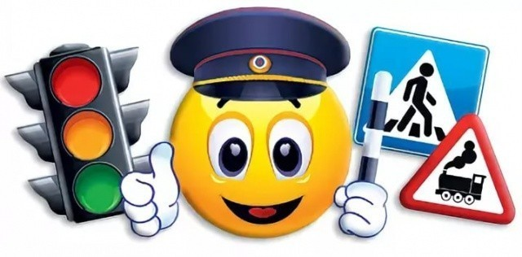Опасно играть в мяч и другие игры рядом с проезжей частью, лучше это делать во дворе или на детской площадке.
* Умейте пользоваться светофором.
* Помните! Только строгое соблюдение Правил дорожного движения защищает всех вас от опасностей на дороге.

**Памятка для родителей по обучению детей правилам дорожного движения**

Не спешите, переходите дорогу размеренным шагом.

Выходя на проезжую часть дороги, прекратите разговаривать - ребенок должен привыкнуть, что при переходе дороги нужно сосредоточиться.

Не переходите дорогу на красный или желтый сигнал светофора, как бы вы при этом не торопились.

Переходите дорогу только в местах, обозначенных дорожным знаком “Пешеходный переход”.

Из автобуса, троллейбуса, трамвая, такси выходите первыми. В противном случае ребенок может упасть или побежать на проезжую часть. Привлекайте ребенка к участию в ваших наблюдениях за обстановкой на дороге, показывайте ему те машины, которые готовятся поворачивать, едут с большой скоростью и т.д.

Не выходите с ребенком из-за кустов или машины, не осмотрев предварительно дорогу, – это типичная ошибка и нельзя допускать, чтобы дети ее повторяли.

Не разрешайте детям играть вблизи дороги и на проезжей части.

В последнее время стали популярны смертельные игры на проезжей части. Их суть – пробежать через дорогу перед проезжавшим транспортом. В качестве подтверждении проводится фото или видео съемка. Игра несет в себе смертельную опасность. Будьте бдительны и внимательны!